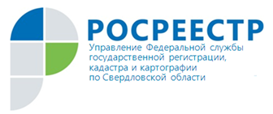 ПРЕСС-РЕЛИЗ

Поздравляем с Днем юриста!
Управление Росреестра по Свердловской области поздравляет юристов с профессиональным праздником и приглашает принять участие в V Всероссийском правовом (юридическом) диктанте.
Мероприятие состоится в режиме онлайн с 3 по 12 декабря 2021 года.
Организаторы диктанта - общероссийская общественная организация «Ассоциация юристов России» и общероссийская общественная организация «Деловая Россия» при поддержке Московского государственного юридического университета имени О.Е. Кутафина.
В этом году Росреестр является одним из партнёров данного проекта.
Диктант смогут написать все желающие старше 14 лет. Участникам будут предложены вопросы по Конституции Российской Федерации, трудовому, гражданскому и семейному праву. Каждый участник получит сертификат с результатом прохождения теста.
Регистрироваться и участвовать в диктанте можно в любой день с 3 декабря по 12 декабря 2021 года на официальном портале юрдиктант.рф
Руководитель Управления Росреестра по Свердловской области Игорь Цыганаш: «Желаем коллегам–юристам плодотворной работы, осуществления всех планов и начинаний, неиссякаемой энергии для решения самых сложных правовых задач. Крепкого здоровья, счастья и благополучия!».

Контакты для СМИ: Пресс-служба Управления Росреестра по Свердловской области
+7 343 375 40 81
press66_rosreestr@mail.ru
www.rosreestr.gov.ru
620062, г. Екатеринбург, ул. Генеральская, 6 а.

